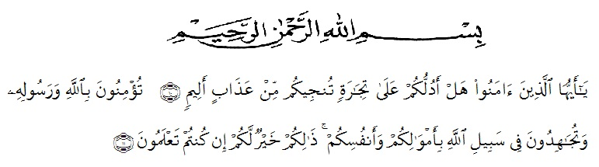
KATA PENGANTAR

Artinya : Hai orang-orang yang beriman, maukah kamu Aku tunjukan suatu perniagaan yang dapat menyelamatkan kamu dari azab yang pedih? (Yaitu) kamu beriman kepada Allah dan Rasul-Nya dan berjihad di jalan Allah dengan harta dan jiwamu. Itulah yang lebih baik bagi kamu jika kamu mengetahui. (Al-Qur’an Surah As-Saff Ayat 10-11).

Segala puji syukur penulis ucapkan kepada Tuhan Yang Maha Esa atas rahmat dan karunia-Nya sehingga penulis dapat melaksanakan penelitian dan menyelesaikan penulisan bahan skripsi ini dengan judul “Formulasi dan evaluasi mutu fisik serta uji aktivitas antiinflamasi sedian balsam stick ekstrak etanol daun bakung (Crinum asiaticum L.)”, sebagai syarat memperoleh gelar Sarjana Farmasi pada Fakultas Farmasi Universitas Muslim Nusantara Al Washliyah Medan.
Pada kesempatan ini penulis mengucapkan terimakasih yang sebesar-besarnya kepada Bapak Asrul S.Pd dan Ibu Ratna Juwita S.Pd selaku orangtua saya sehingga penulis dapat menyelesaikan penulisan bahan skripsi ini. Penulis juga menyampaikan terimakasih yang sebesar-besarnya kepada Ibu Apt. Rafita Yuniarti, S.Si.,M.Si selaku pembimbing yang telah memberi masukan, saran dan bimbingan selama penelitian sehingga selesainya skripsi ini.
Pada kesempatan ini penulis juga mengucapkan terimakasih yang sebesar-besarnya kepada :
- Bapak Dr. H. Firmansyah, M.Si. Selaku Rektor Universitas Muslim Nusantara Al Washliyah Medan, Wakil Rektor I, II, dan III beserta jajarannya.
- Ibu apt. Minda Sari Lubis, S. Farm., M.Si. Selaku Dekan Fakultas Farmasi UMN Al-Washliyah Medan
- Ibu apt. Rafita Yuniarti, S.Si.,M.Kes. Selaku Wakil Dekan Fakultas Farmasi UMN Al Washliyah Medan.
- Ibu apt. Zulmai Rani, S. Farm.,M.Farm. selaku Ketua Program Studi Farmasi Universitas Muslim Nusantara Al-Washliyah Medan.
- Ibu Anni Sartika Daulay, S.Si, M.Si., Selaku Kepala Laboratorium Farmasi Terpadu UMN Al Washliyah Medan.
- Ibu apt. Minda Sari Lubis, S.Farm., M.Si dan Ibu apt. Zulmai Rani S.Farm.,M.Farm. selaku dosen peguji saya yang telah memberikan saran dan masukan dalam penyelesaian skripsi ini.
- Bapak Ibu staff pengajar Fakultas Farmasi UMN Al Washliyah Medan yang telah mendidik dan membina penulis sehingga dapat menyelesaikan pendidikan.
- Abang Bambang Noviansyah S.Kom. Dan Kakak Ratih Asrianti S.Ak. Selaku saudara kandung yang membantu dan mendoakan dalam menyelesaikan skripsi ini
- Dhea, Nisa, Kak Qabay, Indra, Ita, Ulfa, Ainun, Nadia ,Aviva selaku teman yang membantu peneliti dalam menyelesaikan skripsi ini.
- Kepada keluarga dan teman teman sekelas farmasi20A yang tidak dapat disebutkan satu persatu, yeng telah memeberikan doa dan dukungan kepada penulis.
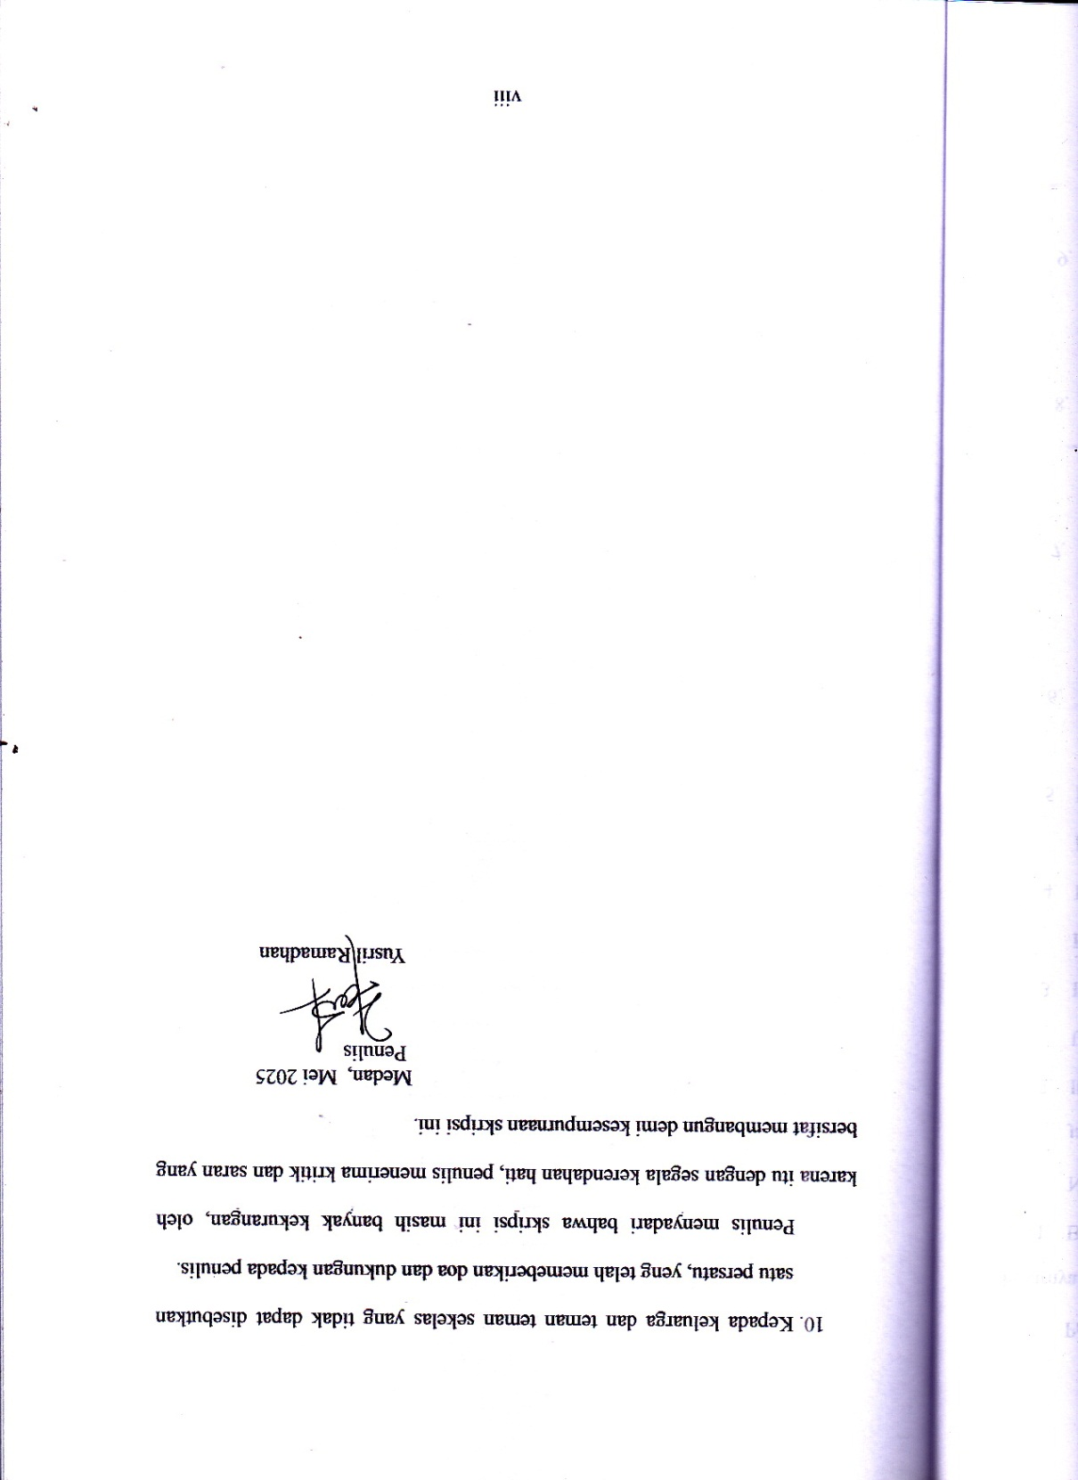
Penulis menyadari bahwa skripsi ini masih banyak kekurangan, oleh karena itu dengan segala kerendahan hati, penulis menerima kritik dan saran yang bersifat membangun demi kesempurnaan skripsi ini.
Medan, Juli 2024
Penulis

Yusril Ramadhan

DAFTAR ISI

ABSTRAK i
ABSTRACT ii
KATA PENGANTAR iii
DAFTAR ISI vi
DAFTAR TABEL ix
DAFTAR GAMBAR x
DAFTAR LAMPIRAN xi
BAB I PENDAHULUAN 1
1.1 Latar Belakang 1
1.2 Rumusan Masalah 3
1.3 Hipotesis 3
1.4 Tujuan Penelitian 3
1.5 Manfaat Penelitian 4
1.6 Kerangka Pikir 5
BAB II TINJAUAN PUSTAKA 6
2.1 Uraian Tanaman Bakung 6
2.1.1 Morfologi Tanaman Bakung 6
2.1.2 Klasifikasi Tanaman Bakung 7
2.1.3 Nama Daerah Tanaman Bakung 7
2.1.4 Kandungan Kimia Tanaman Bakung 8
2.1.5 Khasiat Tanaman Bakung 8
2.2 Simplisia dan Pengolahannya 9
2.2.1 Tahapan Pembuatan Simplisia 10
2.2.2 Karakterisasi Simplisia 13
2.3 Ekstraksi dan Ekstrak 14
2.3.1 Faktor Yang Mempengaruhi Mutu Ekstrak 15
2.3.2 Metode Ekstraksi 16
2.4 Pelarut 19
2.4.1 Air 19
2.4.2 Etanol 19
2.5 Kulit 20
2.5.1 Anatomi Fisiologi Kulit 20
2.5.2 Lapisan Epidermis 21
2.5.3 Lapisan Dermis 23
2.5.4 Lapisan Hipodermis 24
2.5.5 Fungsi Biologis Kulit 24
2.6 Metabolit Sekunder 25
2.6.1 Alkaloid 26
2.6.2 Flavonoid 27
2.6.3 Tanin 27
2.6.4 Saponin 28
2.6.5 Terpenoid/Steroid 29
2.6.6 Glikosida 29
2.7 Balsem 30
2.8 Inflamasi 33
2.8.1 Defenisi Inflamasi 33
2.8.2 Klasifikasi Inflamasi 34
2.8.3 Mediator Inflamasi 34
2.8.4 Gejala Inflamasi 36
2.8.5 Mekanisme Terjadinya Inflamasi 37
2.8.6 Pengobatan Inflamasi 38
2.9 Karagenan 42
2.10 Pletismometer 43
2.11 Hewan Uji Tikus 44
2.11.1 Klasifikasi Tikus Putih Galur Wistar 45
2.11.2 Karakteristik Hewan Uji 45
2.11.3 Formula Sediaan Balsem Stick 46
2.12 Monografi Bahan 47
2.12.1 Cera Alba 47
2.12.2 Adeps Lanae 47
2.12.3 Menthol 47
2.12.4 Setil Alkohol 47
2.12.5 Butil Hidroksitoluen (BHT) 48
2.12.6 Virgin Coconut Oil (VCO) 48
BAB III METODE PENELITIAN 49
3.1 Rancangan Penelitian 49
3.1.1 Variabel Penelitian 49
3.2 Jadwal dan Lokasi Penelitian 49
3.2.1 Jadwal Penilitian 49
3.2.2 Lokasi Penelitian 49
3.3 Bahan 49
3.4 Alat 50
3.5 Pengumpulan dan Pengolahan Bahan Tumbuhan 50
3.5.1 Pengumpulan Tumbuhan 50
3.5.2 Identifikasi Tumbuhan 50
3.6 Pembuatan Larutan Pereaksi 50
3.6.1 Larutan Pereaksi Bouchardat 50
3.6.2 Larutan Pereaksi Mayer 50
3.6.3 Larutan Pereaksi Dragendrof 51
3.6.4 Larutan Pereaksi Molish 51
3.6.5 Larutan Pereaksi Asam Klorida 2 N 51
3.6.6 Larutan Pereaksi Liebermann-Burchard 51
3.6.7 Larutan Pereaksi Timbal (II) Asetat 0,4 M 51
3.6.8 Larutan Pereaksi Besi (III) Klorida 1% 51
3.6.9 Larutan Pereaksi Asam Nitrat 0,5 N 51
3.6.10 Larutan Pereaksi Natrium Hidroksida 2 N 52
3.6.11 Larutan Pereaksi Asam Sulfat 2 N 52
3.6.12 Pembuatan Larutan Karagenan 1% 52
3.7 Karakteristik Simplisia 52
3.7.1 Penetapan Kadar Air 52
3.7.2 Penetapan Kadar Abu Total 53
3.7.3 Penetapan Kadar Abu Tidak Larut Asam 53
3.7.4 Penetapan Kadar Sari Larut Air 54
3.7.5 Penetapan Kadar Sari Larut Etanol 54
3.8 Pembuatan Ekstrak Etanol Daun Bakung (EEDB) 54
3.9 Skrining Fitokimia 55
3.9.1 Pemeriksaan Alkaloid 55
3.9.2 Pemeriksaan Flavonoid 56
3.9.3 Pemeriksaan Tanin 56
3.9.4 Pemeriksaan Saponin 56
3.9.5 Pemeriksaan Steriod/Triterpenoid 56
3.9.6 Pemeriksaan Glikosida 57
3.10 Formula Sediaan Balsem Stick 57
3.11 Prosedur Pembuatan Balsem Stick EEDB 58
3.12 Evaluasi Sediaan Balsem Stick 58
3.12.1 Uji Stabilitas Fisik Sediaan Balsem Stick 59
3.12.2 Uji Homogenitas Sediaan 59
3.12.3 Uji Pemeriksaan pH Sediaan 59
3.12.4 Uji Titik Lebur 60
3.12.5 Uji Daya Sebar 60
3.12.6 Uji Daya Oles 60
3.13 Uji Iritasi 60
3.14 Uji Kesukaan (Hedonic Test) 62
3.15 Prosedur Pengujian Antiinflamasi 62
3.16 Analisis Data 64
BAB IV HASIL DAN PEMBAHASAN 65
4.1 Hasil Identifikasi Tumbuhan 65
4.2 Hasil Karakteristik Simplisia Daun Bakung 65
4.3 Hasil Skrining Fitokimia Serbuk Dan Ekstrak Etanol Daun Bakung 67
4.4 Hasil Uji Stabilitas Balsem Stick 69
4.4.1 Hasil Uji Organoleptis Sediaan Balsem Stick 70
4.4.2 Hasil Uji Homogenitas Sediaan Balsem Stick 70
4.4.3 Hasil Uji pH Sediaan Balsem Stick 71
4.4.4 Hasil Uji Daya Sebar Sediaan Balsem Stick EEDB 72
4.4.5 Uji Titik Lebur Balsem Stick EEDB 73
4.4.6 Uji Daya Oles Balsem Stick EEDB 74
4.5 Hasil Uji Iritasi Sediaan Balsem Stick 74
4.6 Uji Kesukaan (Hedonic Test) 76
4.7 Hasil Uji Anti Inflamasi 78
BAB V KESIMPULAN DAN SARAN 82
5.1 Kesimpulan 82
5.2 Saran 82
DAFTAR PUSTAKA 83

DAFTAR TABEL

Tabel 2. 1 Formulasi Standart Balsem Stick 46
Tabel 2. 2 Formula Balsem Stik EEDB 46
Tabel 3. 1 Formula Standart Balsem Stick EEDB 57
Tabel 3. 2 Formula Balsem Stick Ekstrak Etanol Daun Bakung 58
Tabel 4. 1 Pengamatan Makroskopik Daun Bakung 65
Tabel 4. 2 Hasil Karakterisasi Simplisia Daun Bakung 66
Tabel 4. 3 Hasil Skrining Fitokimia Serbuk dan Ekstrak Etanol Daun Bakung 68
Tabel 4. 4 Hasil Uji Organoleptik 70
Tabel 4. 5 Hasil Pemeriksaan Homogenitas 71
Tabel 4. 6 Hasil Uji pH Balsem Stik EEDB 72
Tabel 4. 7 Hasil Uji Daya Sebar 72
Tabel 4. 8 Hasil Uji Titik Lebur 73
Tabel 4. 9 Hasil Uji Daya Oles 74
Tabel 4. 10 Data uji iritasi reaksi edema terhadap sukarelawan 75
Tabel 4. 11 Data uji iritasi reaksi eritema terhadap sukarelawan 75
Tabel 4. 12 Hasil Uji Kesukaan 76
Tabel 4. 13 Hasil rata-rata Uji Anti Inflamasi 78
Tabel 4. 14 Hasil rata-rata persen udema 80
Tabel 4. 15 Hasil Perhitungan Persentase (%) Inhibisi Udema 80

DAFTAR GAMBAR
Gambar 1. 1 Kerangka Berpikir 5
Gambar 2. 1 Tanaman Bakung 7
Gambar 2. 2 Hypodermis Kulit 21
Gambar 2. 3 Struktur Kimia Alkaloid 27
Gambar 2. 4 Stuktur Flavonoid 27
Gambar 2. 5 Struktur Kimia Tanin 28
Gambar 2. 6 Struktur Kimia Saponin 28
Gambar 2. 7 Struktur Kimia Terpenoid dan Steroid 29
Gambar 2. 8 Struktur Kimia Glikosida 30
Gambar 2. 9 Struktur Natrium Diklofenak 40
Gambar 4. 1 Grafik Volume terhadap waktu 79

DAFTAR LAMPIRAN

Lampiran 1. Hasil Determinasi Daun Bakung 88
Lampiran 2. Hasil Etical Cleareance 89
Lampiran 3. Bagan Alir Pembuatan Simplisia Daun Bakung 90
Lampiran 4. Bagan Alir Karakterisasi Simplisia Daun Bakung 91
Lampiran 5. Bagan Alir Pembuatan Ekstrak Etanol Daun Bakung 92
Lampiran 6. Bagan Alir Skrining Fitokimia Daun Bakung 93
Lampiran 7. Bagan Alir Formulasi Sediaan Balsem Stick 94
Lampiran 8. Bagan Alir Perlakuan Hewan Uji Antiinflamasi 95
Lampiran 9. Bahan Formulasi Sediaan Balsem Stick Ekstrak Daun Bakung 96
Lampiran 10. Penetapan Kadar Air 98
Lampiran 11. Kadar Sari Larut Air 99
Lampiran 12. Kadar Sari Larut Etanol 100
Lampiran 13. Kadar Abu Total 101
Lampiran 14. Kadar Abu Tidak Larut Asam 102
Lampiran 15. Pembuatan Ekstrak Etanol Daun Bakung 103
Lampiran 16. Formulasi Sediaan Balsem Stick Ekstrak Etanol Daun Bakung 104
Lampiran 17. Uji Homogenitas 105
Lampiran 18. Uji pH 106
Lampiran 19. Uji Titik Lebur 107
Lampiran 20. Uji Daya Sebar 108
Lampiran 21. Uji Daya Oles 109
Lampiran 22. Uji Iritasi 110
Lampiran 23. Uji Kesukaan 112
Lampiran 24. Uji Antiinflamasi 113
Lampiran 25. Makroskopik dan Mikroskopik Serbuk Daun Bakung 115
Lampiran 26. Perhitungan Hasil Karakterisasi Simplisia Daun Bakung 116
Lampiran 27. Skrining Fitokimia Serbuk dan Ekstrak Daun Bakung 122
Lampiran 28. Hasil Pengukuran Volume Radang Kaki Tikus 123
Lampiran 29. Uji Statistik 149

